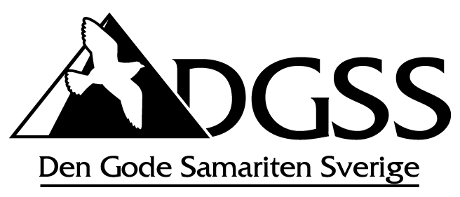
Nyhetsbrev

Mars 2011

Så är det åter dags att inbjuda till årsmöte. Sen vi skrev nyhetsbrevet i december har det hänt mycket i Egypten. Jag tror att det är många som har följt händelserna i massmedia. Det har varit och är fortfarande svåra tider för befolkningen. Vi har fått många frågor kring situationen på barnhemmet. I detta nyhetsbrev vill vi ge en bild av läget utifrån barnhemmets perspektiv.

I mitten av januari då oroligheterna startade pågick mitterminstester på alla skolor i Egypten. Då testas alla elever för att se hur mycket de lärt sig under föregående termin. Skolsystemet i Egypten behöver verkligen ändras. Det är inte konstigt att befolkningen tröttnar på alla systemfel som finns i samhället.De första två veckorna efter testerna var det skollov som i år blev längre än vanligt. Skolorna är nu igång igen trots att det fortfarande är mycket oroligt och osäkert i landet.

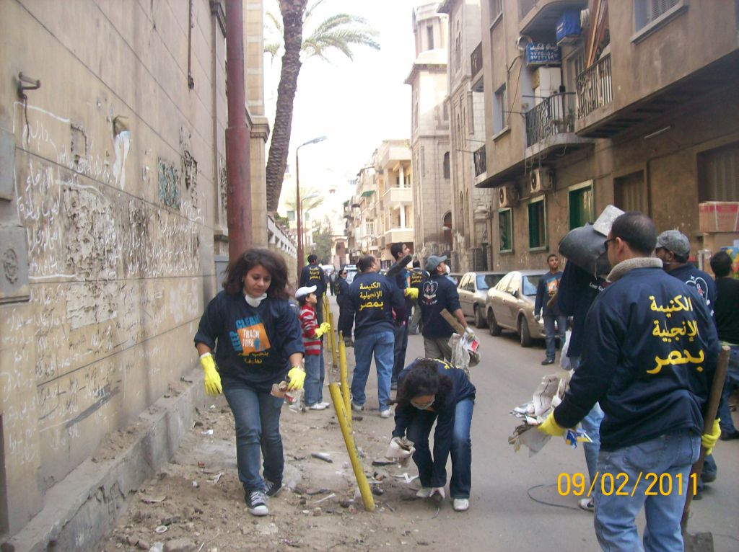
Det var spännande dagar då Kairos gator fylldes av demonstranter. Alla fängelsekunder släpptes fria dessa dagar och detta har orsakat stor osäkerhet. Polisväsendet slutade att fungera och alla blev tvungna att själva vakta sina fastigheter och tillhörigheter. Magdy Bassaly berättar att det var rörande att se hur alla ville vara med och skydda EGSS byggnaden. Både kristna och muslimer stod sida vid sida på gatorna. Tyvärr har polisväsendet inte börjat fungera än och det är mycket osäkert att röra sig på gatorna. Barnen på barnhemmet har som tur är inte så lång väg till skolan och de har alltid hjälp av vuxna att gå till och från skolan.

Då oroligheterna lagt sig började en ny fas i händelserna. Alla gator behövde städas. Även här engagerade sig alla som volontärer. De äldre ungdomarna på barnhemmet har tillsammans med personalen hjälpt till med städningen. De hade tröjor med EGSS logo på ryggen. En kvinna i burka kom fram till dem och sa ”Gud välsigne er”.

Det positiva samarbetet mellan kristna och muslimer under oroligheterna har tyvärr kullkastats de senaste dagarna.
En kyrka brändes i Helewan och de koptiska kristna protesterade häftigt på gatorna. Attackerna mellan muslimer och kristna har varit häftiga och flera har fått sätta livet till.

Den ekonomiska situationen i landet är mycket svår. Produktionen har stannat av och det är svårt att köpa och sälja. Armerådet som styr landet har bestämt att lönerna ska öka med 15 %. Många strejkar för att få sin rätta lön. Förvirringen är stor i landet. Fattigdomen som redan är märkbar kommer att öka. Allt fler barn och familjer kommer att behöva hjälp.

Trots allt detta negativa finns en tro på framtiden. Många registrerar sig nu för att rösta i mars då konstitutionen ska fastställas för presidentskapet. För många är det första gången i livet de går till valurnorna.

Det är gott att veta att de 44 barnen och ungdomarna på barnhemmet har det bra. De är i tryggt förvar och förhoppningsvis kommer landet snart att hämta sig och den ekonomiska situationen bli stabil.

Följ gärna vad som skrivs på vår hemsida www.dgss.se där det finns ytterligare information. För att underlätta kontakten med er som medlemmar vill vi veta er e-post adress. Vi kan skicka ett meddelande då vi lagt ut ny information på hemsidan. Skicka gärna ett mail till Lena Backstig eller Gert Ove Nilsson på adresserna lenabackstig@yahoo.se eller gertove@gtab.se
Adresserna finns även på hemsidan under kontakter.

Väl mött på DGSS årsmöte den 3 april! SE BAKSIDAN Styrelsen genom Lena Backstig

